Федеральное государственное образовательное бюджетное

учреждение высшего образования

**«Финансовый университет при Правительстве Российской Федерации»**

**(Финансовый университет)**

Колледж информатики и программирования

**ОТЧЁТ**

**По лабораторной работе №10**

Студент: Топчиева Александра Юрьевна

Дисциплина/Профессиональный модуль: Инфокоммуникационные системы и сети

Группы: 3ПКС-420

Преподаватель

Сибирев И.В.

Оценка за работу :_______

**Москва – 2023г.**

**Лабораторная работа №10**

**Работа в Crome remout Desk top**

**Цель работы:**

* Научиться устанавливать Crome remout Desk top;
* Изучение возможности приложения;
* Изучить как работать с Crome remout Desk top;

**Задание:**

1. Установить приложение Crome remout Desk top;
2. Изучить возможности и настройки приложения;
3. Разобраться и продемонстрировать подключение.

**Ход работа:**

1. Crome remout Desk top и его установка.

1.1 Бесплатный сервис «Удаленный рабочий стол Chrome» (Chrome Remote Desktop) максимально упрощает доступ к удаленной системе Windows, Mac, Linux или ChromeOS практически с любого ПК или мобильного устройства. Можно получить доступ ко всем файлам компьютера и пользоваться интерфейсом.

«Удаленный рабочий стол Chrome» может использоваться для входа в ваш персональный или рабочий компьютер, а также для просмотра чужой системы, например компьютера коллеги или родственника, с целью оказания поддержки.

1.2 В самом Chrome на странице сервиса «Удаленный рабочий стол Chrome» при нажатии на круглую голубую иконку загрузки в секции. Будет предложено установить расширение Chrome Remote Desktop. На странице 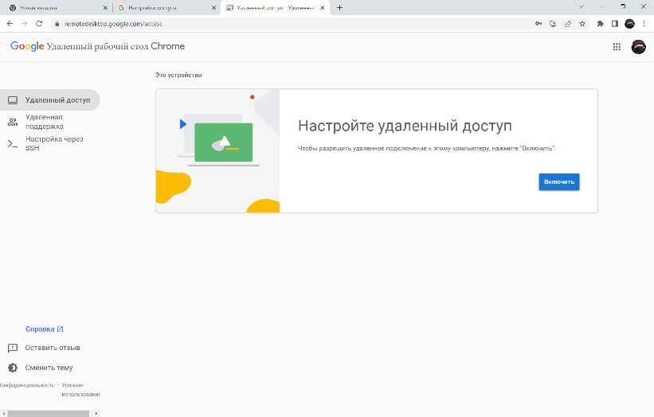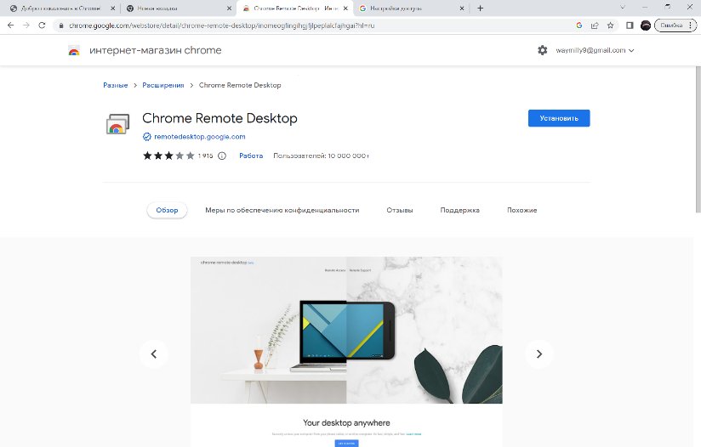расширения нужно его установить.

1. Настройка Crome remout Desk top.

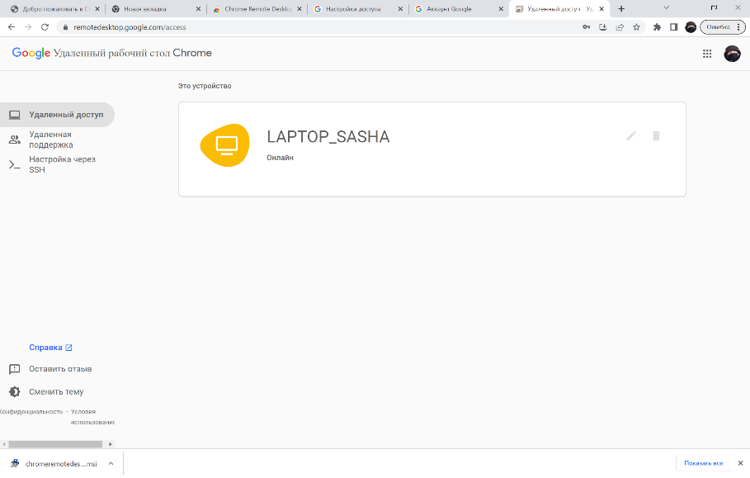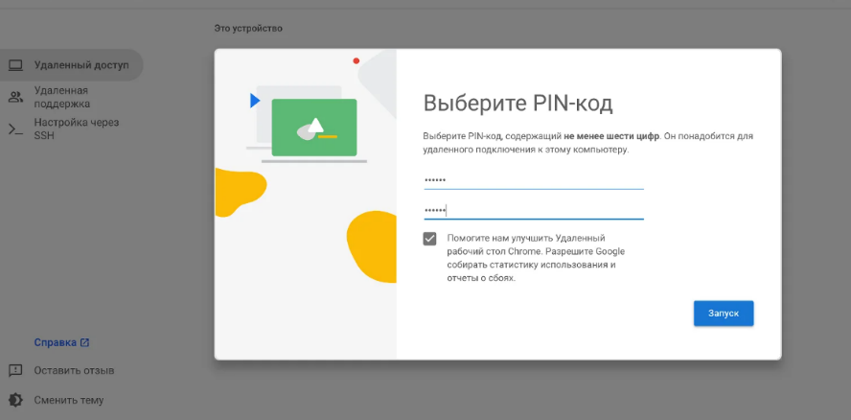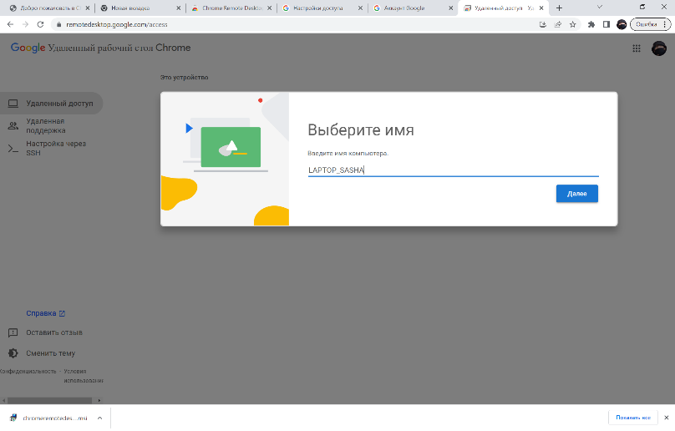После установки приложения надо указать имя и pin-код для дальнейшего подключения и распознавания ПК.

Компьютер будет доступен в любое время, когда он включен, а Chrome запущен. Так как Chrome обычно запускается при загрузке системы и работает в фоновом режиме, то компьютер будет доступен практически в любое время, когда он работает.

1. Подключение к компьютеру с другого компьютера или мобильного устройства.

Когда хост-компьютер полностью настроен для соединений, остается только перейти на сайт сервиса [**remotedesktop.google.com/access**](https://remotedesktop.google.com/access) в браузере Chrome с другого устройства. Нужно войти в Chrome с той же учетной записью, которая использовалась в хост-системе, и уже не нужно будет устанавливать какие-либо дополнительные приложения и расширения. Нажав на имя компьютера установиться подключение.

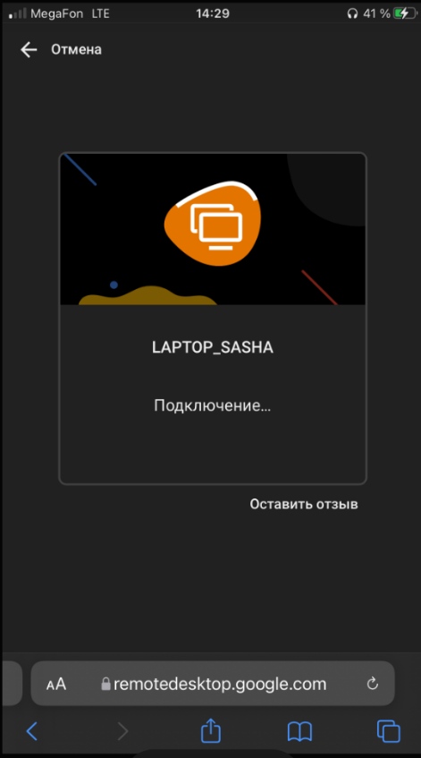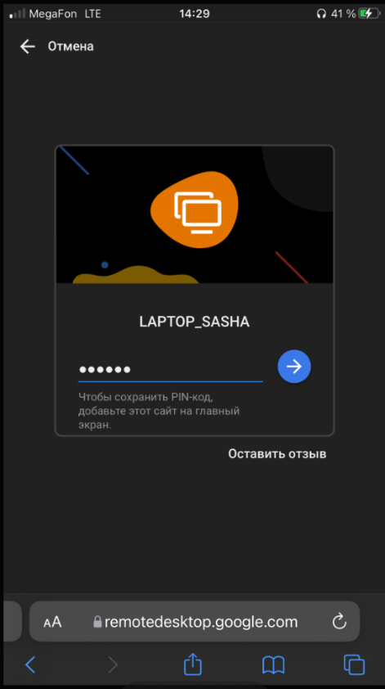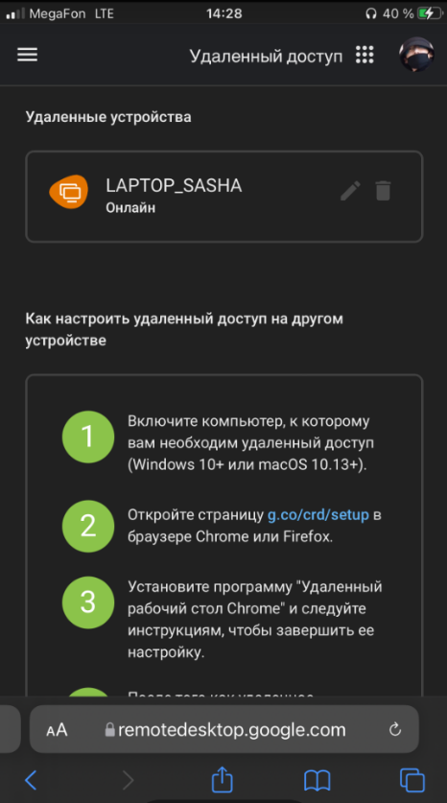

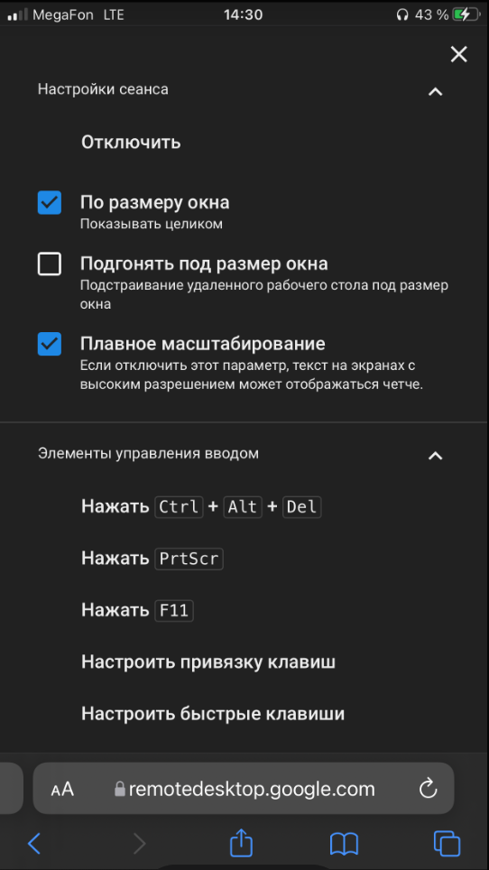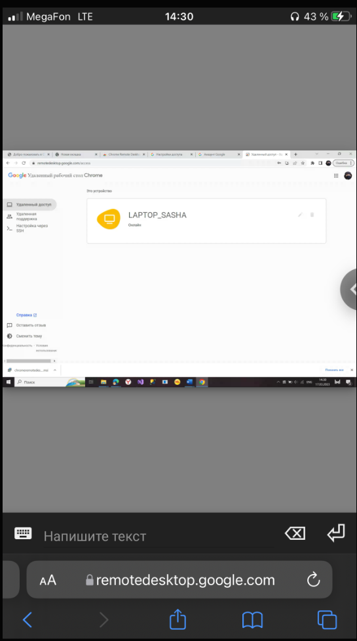

Панель сбоку экрана предоставляет параметры для настройки дисплея и отправки сложных команд, например сочетания Ctrl-Alt-Del. Также работает синхронизация буфера обмена между текущим компьютером и хост-компьютером: можно копировать и вставлять текст между устройствами.

Полноценный доступ к компьютеру предоставлен во вкладке браузера. Боковая панель предлагает дополнительные команды и опции и ее можно скрыть.

**Вывод:** я узнала и научилась:

* устанавливать Crome remout Desk top;
* работать с Crome remout Desk top;
* подключаться удаленно к другим устройствам.